

Universidade Federal de São Carlos - Campus Sorocaba

Novas Tecnologias em Banco de Dados - Projeto Prático

André Luiz Bonfatti, 408182

Caroline Pessoa Caetano, 408247

Hitalo Siqueira 408476

# Escopo do projeto

Nosso projeto será desenvolvido baseado no feedback de consumidores mais especificamente nas reclamações realizadas pelos mesmos de diversos tipos de serviço e produto. Afim de analisarmos desde o tipo de problema que levou o cliente a realizar uma reclamação formal, até como o cliente foi atendido, como por exemplo qual foi o tempo de resposta da empresa fornecedora do bem de consumo.

Este trabalho será baseado em dados governamentais abertos emitidos e publicados oficialmente pelo Governo Federal.

As dimensões do projeto são :

* Faixa Etária (Idade máxima, Idade miníma)
* Tempo (views para dois roles: Data Abertura e Data Fechamento) - Role Playing
* Problema (Categoria, Origem do Contrato que gerou o problema, Área e Assunto do Problema)
* Empresa (Nome Fantasia) - Dimensão Degenerada
* Status (Status da Reclamação) - Dimensão Degenerada

# Requisitos de negócio

O objetivo deste trabalho é explorar os dados coletados e analisá-los utilizando heurísticas e conceitos de *Data Warehousing* e *Online Analytical Processing*, afim de prover conclusões baseadas em fatos para serem utilizadas como base de tomadas de decisões por orgãos superiores. Tais decisões representam a relação consumidor-empresa e visam melhorar tal relação.

## **Consultas e Análise**

Para este trabalho, propomos as seguintes análises:

1. Notas de reclamações separadas e rankeadas por assunto do problema.
2. Quantidade de reclamações agrupadas por mês e ano que foi aberta.
3. Notas das reclamações e quantidade separadas por área do problema.
4. Quantidade de reclamações realizadas no período de feriados importantes.

# Fonte de dados

Para a criação de um *Data Warehouse* baseado em um banco de dados mais detalhados os dados serão coletados de mais de uma fonte. As duas principais serão os sites [www.consumidor.gov.br](http://www.consumidor.gov.br) e <http://dados.gov.br/>.

# Modelo Banco de Dados Relacional

À partir da análise da fonte de dados foi gerado o modelo relacional de banco de dados, apresentado na **Figura 1**, que será utilizado para gerar nosso *Data Warehouse*.

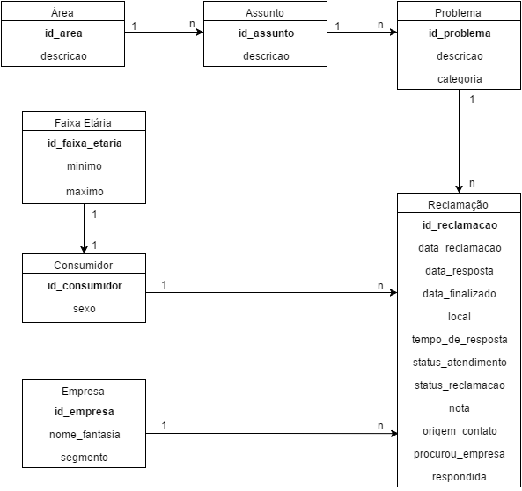

**Figura 1. Modelo Entidade Relacionamento Simplificado do Projeto**

# Regras de Transformação

As seguintes regras de transformação serão necessárias para o projeto:

* Remover tuplas que não avaliaram o atendimento (onde o campo ‘nota’ é nulo).
* Criar desagregações para as tabelas de **Área** e **Assunto**: ambas serão representadas, no *Data Warehouse*, por campos dentro da tabela Problema.
* Criar desagregação para a tabela **Empresa** (nome fantasia) que será transformada em uma dimensão degenerada presente na tabela Fato no DW.

# Modelo Data WareHouse

## 

**Figura 2. Modelagem ‘Star’ do Data Warehouse do Projeto**

## 6.1. DW e Referências Gerais com o Modelo Relacional

A modelagem do *Data Warehouse* se assimila com o modelo relacional, centralizando as informações na tabela Fato, **Reclamações**, para que seja possível realizarmos as consultas de negócio definidas no escopo do projeto.

Uma das relações da modelagem do *DW*, porém, não existente inicialmente no modelo relacional é a relação **Tempo**. A mesma é uma dimensão com vários papéis, assim foram criadas duas views uma para Data de Abertura e outra para Data de Fechamento. Estas fontes de dados serão alimentadas na fase de *ETL*, pois são dados pertinentes a um dos requisitos de negócios do projeto.

## **6.2. Mapeamento de Entidades do DW para o Modelo Relacional**

Esta sessão discorre sobre as entidades que são relacionadas entre os modelos *Relacional* e *Data Warehouse*. Todas as entidades, salvo o **Tempo**, são relacionáveis.

**Empresa:**

Para esta entidade, não seria necessário nenhum mapeamento no *DW*, pois não estamos considerando dados da **Empresa** relevantes para os requisitos definidos no escopo. Entretanto, a **Empresa** compôe parte extremamente relevante no processo de reclamações, uma vez que é a mesma a prestadora do serviço falho. Por estas razões, manteremos a entidade no *DW*. Mas como o único interesse é o nome fantasia da Empresa essa foi mapeada como uma dimensão degenerada na tabela Fato.

**Status:**

O status da reclamação faz parte da tabela Reclamação do nosso modelo relacional. No *DW*, esta será uma dimensão degenerada, essencial para a formação de Data Cubes que cumpram os requisitos propostos.

**Problema:**

Esta entidade é essencial para os requisitos de negócio e é onde está centralizada a maior parte das consultas-chave do projeto.

No modelo relacional, o **Problema** é composto de um **Assunto** e de uma **Área**. No *DW*, estas três entidades são mapeadas para somente uma entidade, a Problema (operação de desagregação realizada durante a fase de ETL).

**Consumidor:**

Sobre o consumidor a única informação relevante é a Faixa Etária contendo a Idade máxima e miníma, sendo assim a chave da mesma agora também compõe a tabela Fato.

**Reclamação - Fato:**

Esta é a tabela Fato do projeto e sua transformação para o modelo de DW contém algumas características. Primeiramente, serão removidos os atributos desnecessários para os requisitos.

Na tabela Fato do *DW* irão existir dois atributos: (1) a média das notas dadas pelo consumidor sobre o atendimento e (2) quantidade de dados presentes na amostragem.

# Visualização Agregados

## **Notas de reclamações separadas e rankeadas por assunto do problema.**

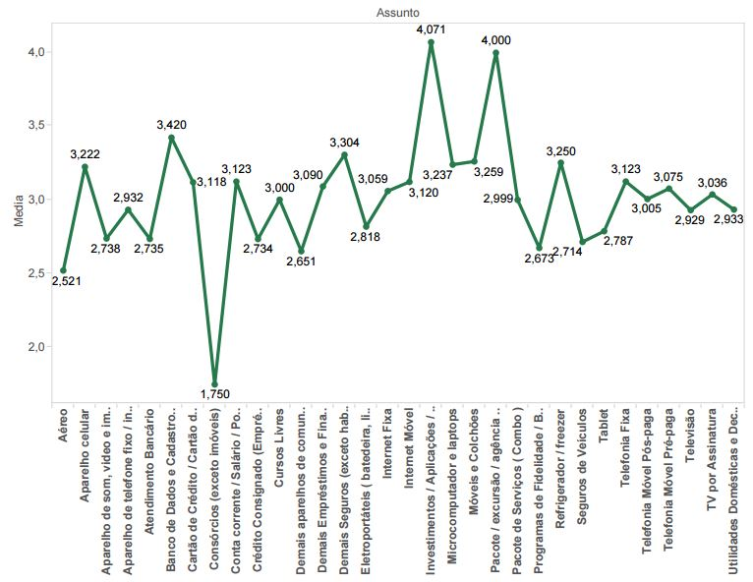

## Quantidade de reclamações agrupadas por mês e ano que foi aberta

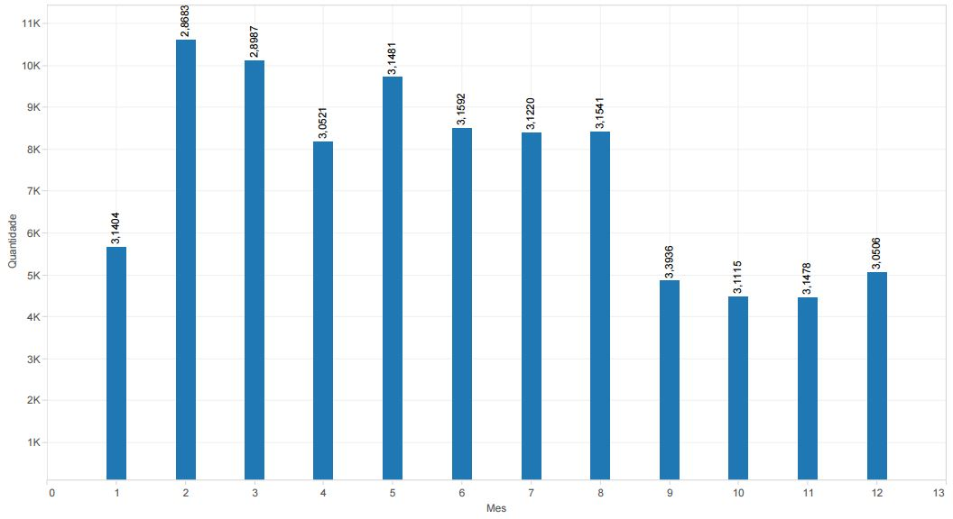

## **Notas das reclamações e quantidade separadas por área do problema.**

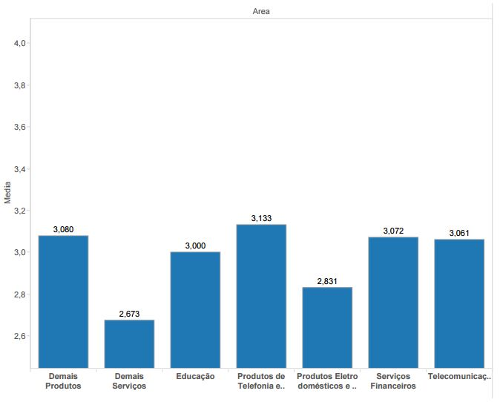

## Quantidade de reclamações realizadas no período de feriados importantes.

